CAFE à Moulins-Engilbert

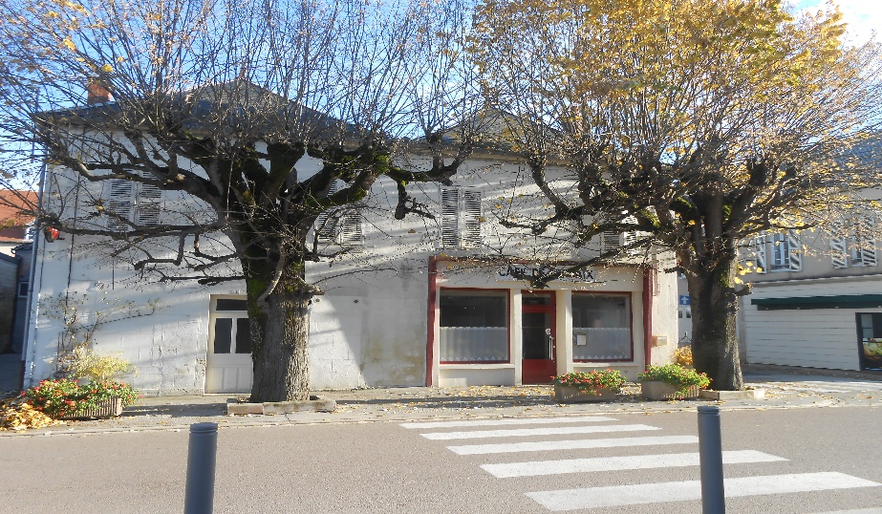

L’entreprise : Le fonds et le bâtiment sont à vendre.
Surface de 140 m2 pour le commerce, avec 4 chambres à l’étage et un grenier au deuxième étage.
Une belle terrasse ombragée située dans la rue passante de la commune.

La commune et le bassin d’activité :
Village de 1500 Habitants idéalement située dans le parc du Morvan.

La commune et ses services :
le tissu associatif est dynamique dans les domaines du sport, de la culture, de l’animation, etc.

Le contact de l’agent de développement référent :

Thomas Cottereau ; 03 86 30 89 15
t.cottereau@bazoisloiremorvan.fr

